متقنة الإخوة حانوتي- بوزقن- | موضوع نموذجي | السنة الدراسية:2010\2011
الإسم و اللقب:.......................... | موضوع نموذجي | قسم: 3 ت ر \ فرع : هـ ميكا
- تحديد الموقع: ويستخدم هذا النظام لصناعة أغطية من الخرسانة المستعملة لإغلاق حفر التفقد مرور أسلاك الهاتف تحت الأرض.
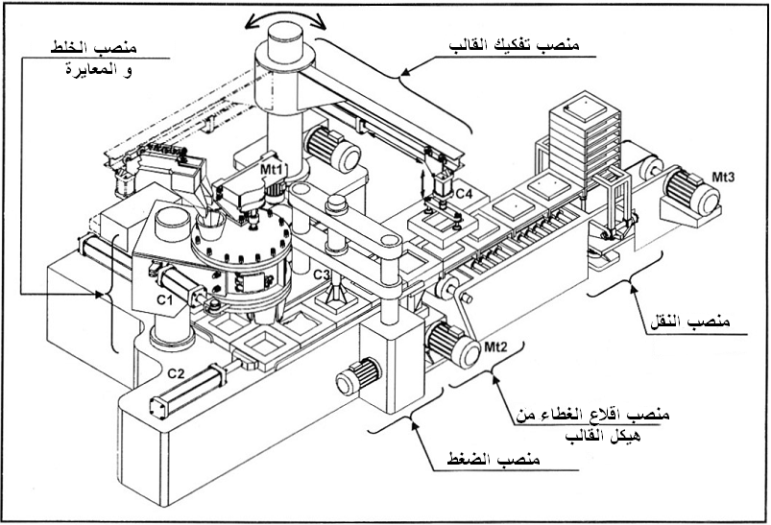
- وصف النظام:
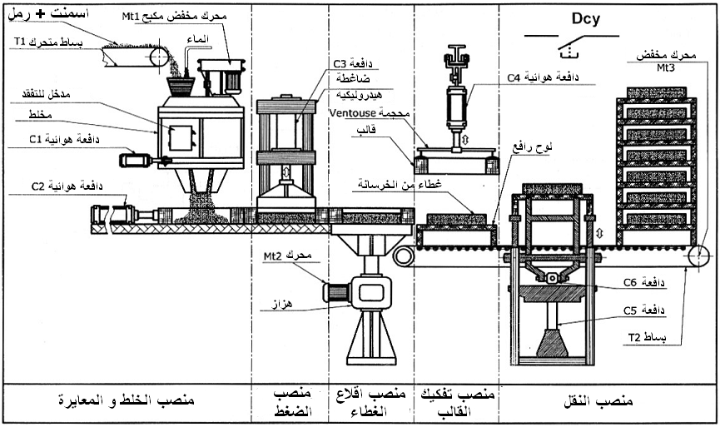

الوثيقة: (1\9)
يتكون النظام من 5 مناصب:
- منصب الخلط و المعايرة: التموين بالخليط (الاسمنت والحصى والرمل)يتم من قبل البساط المتحرك T1. يتم تدوير هذا الخليط في خلاط يقوده محرك مخفض مكبحMt1. ويستخدم جهازمعايرة وضع في الجزء السفلي من الخلاط لتقديم الجرعة المطلوبة لانتاج خليط لصنع غطاء واحد.
- منصب الضغط: ضاغطة هيدروليكية تقودها دافعة مزدوجة المفعول تقوم بضغط الخليط ذاخل هيكل القالب.
- منصب اقلاع الغطاء: هزاز يقوده محرك كهربائي خلال فترة زمنية محددة t2 يقوم بخلع الغطاء من اطار القالب لتسهيل تفكيكه بعد ذلك.
- منصب تفكيك القالب:قبض هيكل القالب يتم بواسطة محجمات.يتم رفع المجموعة عن طريق الدافعة C4 .
- منصب النقل: توضع الأغطية المصنعة على منصات مكدسة وفق 6 مستويات حيث يتم نقلها الى منطقة التجفيف.
3- كيفية نقل الحركة الى المخلط:
- التحريك: يتم نقل الحركة الدورانية من المحرك المخفض الى المخلط من قبل :
- نظام تروس – سلسلة .
- مجموعة مسننات 8 و12.
- الفرملة: المحرك المخفض مزود بمكبح ذو قرص.

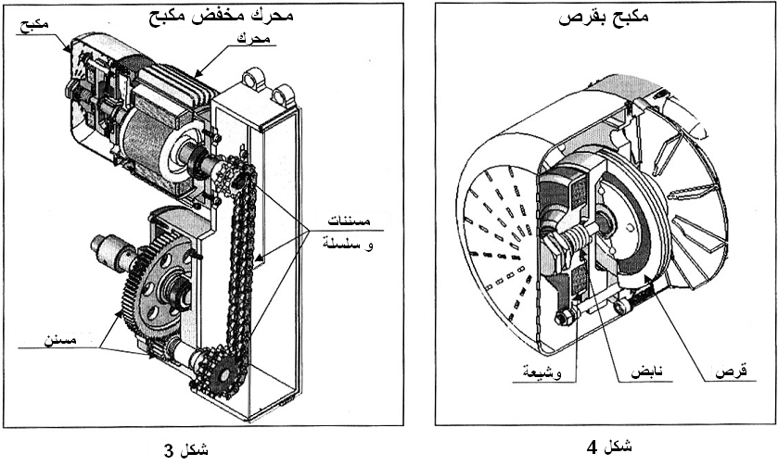

الوثيقة: (2\9)
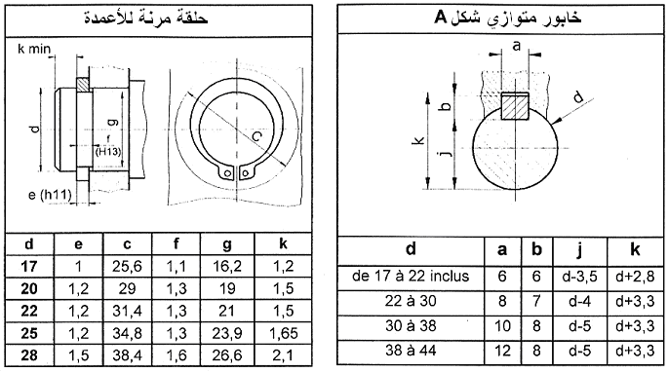

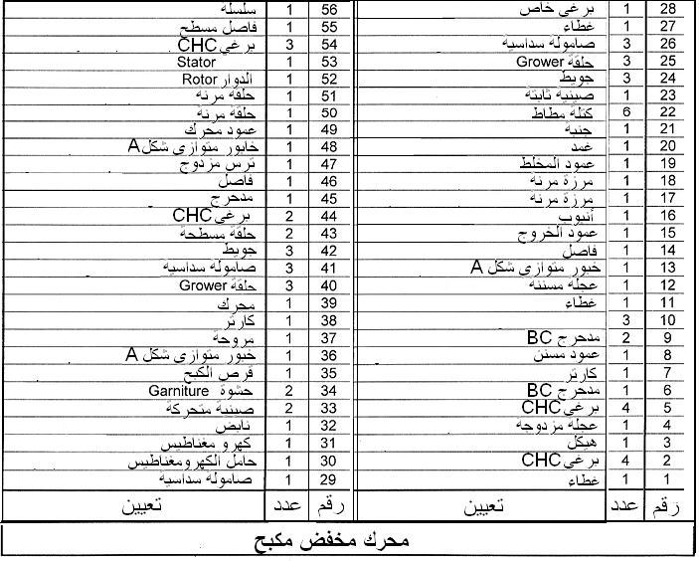
الوثيقة: (4\9)
العمل المطلوب:
1- التحليل الوظيفي:
1-1 أتمم المخطط الوظيفي A-0 للمحرك المخفض مكبح:

1-2 أتمم مخطط FAST المناسب للوظيفة التقنية Ft : نفل الحركة الدورانية من العمود المحرك 49 الى عمود المخلط 19.
Ft : نقل الحركة الدورانية من العمود المحرك 49
Ft1: نقل الحركة الدورانية من العمود49 الى العمود المسنن8
Ft2: نقل الحركة الدورانية من العمود المسنن8 الى عمود الخروج15
Ft3: نقل الحركة الدورانية من عمود الخروج 15 الى عمود المخلط 19

1-3 أتمم جدول الوصلات الحركية: | 1-4 أتمم الرسم التخطيطي الحركي :
 | 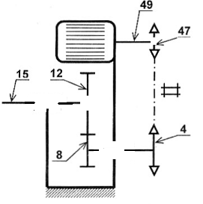
  الوصلة | الإسم | الرمز
  47/49
  12/15
  15/11
  8/7-11
-5 أنجز سلسلة الأبعاد الخاصة بالبعد ja:
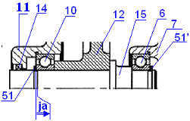
الوثيقة: (5\9)
1-6 دراسة تجميع الغطاء 11 مع الكارتر 7: | أ – أذكر اسم و دور العنصر 9:  الاسم:..................................................... الدور:..................................................... ب- اعطي نوع التوافقات التالية: التوافق بين 9 و 7 :.............................................. التوافق بين 9 و 11 :............................................
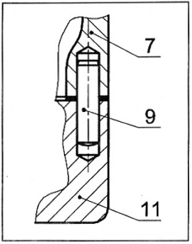
2- التحليل التكنولوجي:
2-1 دراسة مخفض السرعة:
يوفر المحرك استطاعةP=0,55KW و سرعة دورانN=740tr/mn
المردود الاجمالي للمخفض η=0,7 ، r₄₇₋₄=0.625
أتمم الجدول التالي:
العنصر
8
12
m

2

Z
a
95
r₈₋₁₂
4/15

أحسب نسبة النقل الإجمالية للمخفض:
...................................................................................................................................
………………………………………………………................................................
r=
أحسب سرعة الدوران لعمود الخروج 15:
.................................................................................................................................
…………………………………………………….................................................
N₁₅=

أحسب استطاعة الخروج للمخفض:
................................................................................................................................
P₁₅=
................................................................................................................................

أحسب المزدوجة المطبقة على العمود 15:
................................................................................................................................
C₁₅=
...............................................................................................................................

2-2 دراسة مقاومة المواد:العمود 15 عبارة عن عارضة مملوئة ذو مقطع دائري و متعرضة للالتواء البسيط تحت تأثير المزدوجة C15 . - علما بأن C15= 30N.m و معامل المرونة العرضي G=80000N/mm² .
- حد المرونة عند الانزلاق Reg= 175N/mm² ، معامل الأمن s=4 .
أحسب القطر الأدنىmini d1 انطلاقا من شرط المقاومة:
.......................................................................................................................................................................................................................................................................................................................................................................................................................................................................................................................................................................................................
d_{1mini}=

أحسب القطر الأدنى d2mini انطلاقا من شرط التشوه علما أن الزاوية الوحدوية للالتواء max= 1,5°/mθ
.....................................................................................................................................................................................................................................................................................................................................................................................................................................................................................................................................................................................................
d_{2mini}=
الوثيقة: (6\9)
3 – التحليل البنيوي:
3-1 دراسة تصميمية: - تحقيق الوصلة الاندماجية القابلة للفك بين 4 و 8.
- تحقيق وصلة متمحورة بين 8و 11 و بين 8 و 7.
- كتامة و حماية التركيب بفاصل ذو شفتين.
- تسجيل التوافقات المناسبة .
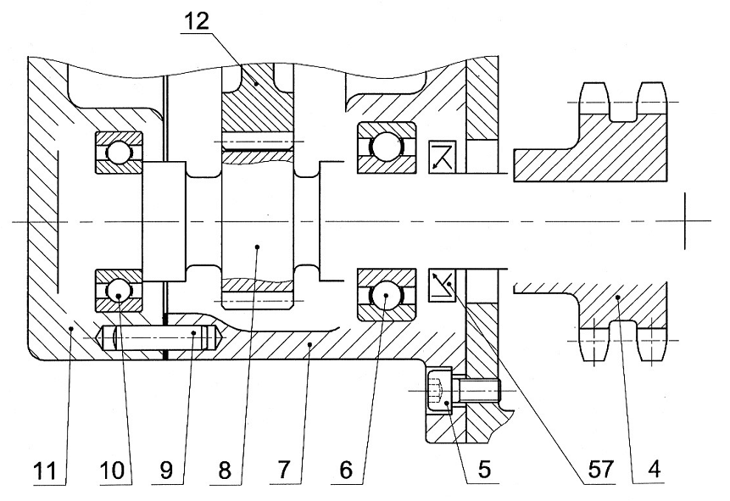
-2 دراسة تعريفية : أتمم الرسم التعريفي للمنتج التام 4:
مقيلس:1:1

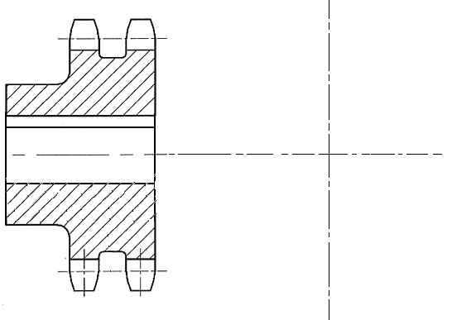
الوثيقة: (7\9)
4- دراسة التحضير :
أ- تكنولوجية وسائل الصنع:
نقترح دراسة العجلة المسننة 12 طبقا للرسم التعريفي أسفله.
السطوح المرقمة هي السطوح المشغلة.
سلسلة تصنيع متوسطة إلى صغيرة.
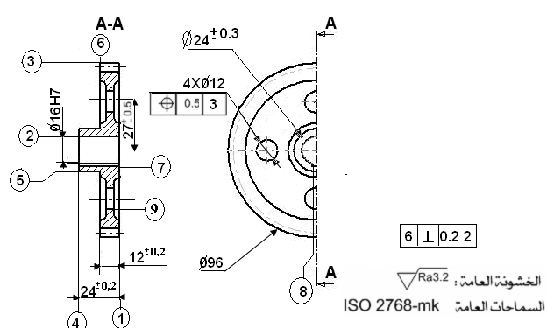
1- العجلة 12 صنعت في ثلاثة مناصب.أذكر اسم الوحدات و الآلات التصنيع المستعملة.
الوحدات:..................................... الآلات:.................................
....................................... ...........................................
....................................... ...........................................
2- طبقا للرسم التعريفي أعلاه المقترح من طرف مكتب الطرق ،و من بين الأدوات التالية ، ما هي الأدوات التي تراها مناسبة لانجاز السطوح 1 و 3.

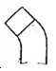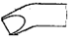
اسم الأداة:..................

رقم السطح:................
اسم الأداة:....................
رقم السطح:..................
اسم الأداة:.................
رقم السطح:...............
ب- تكنولوجية طرق الصنع:
- أتمم جدول سير الصنع لانجاز العجلة 12.
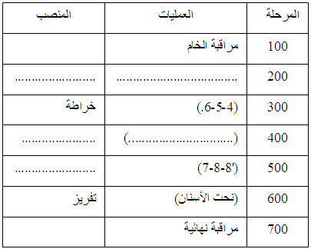
الوثيقة: (8\9)

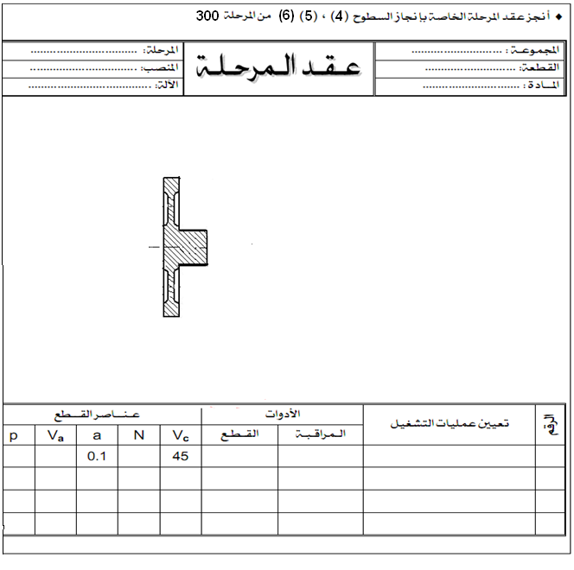
3-دراسة الآليات:
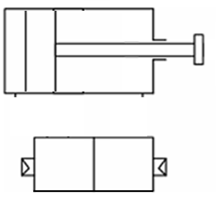
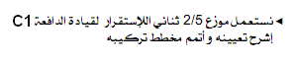

.............................................................................
.............................................................................

الوثيقة: (9\9)
12 / 12

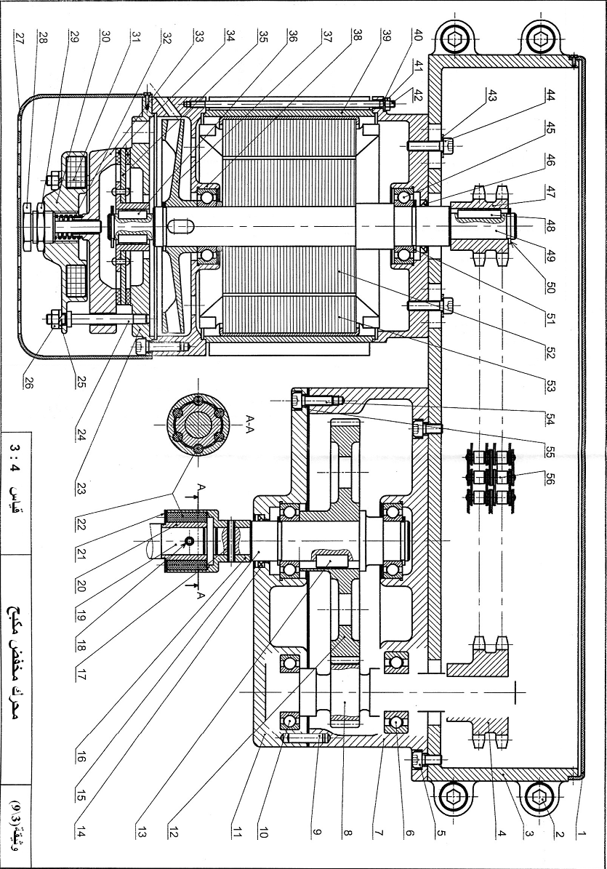

Saim arezki

